

中国高校计算机大赛网络技术挑战赛

基于SDN的多控制器负载均衡系统

所在赛道：BEP-1 二〇二三年六月

目录

一、目标问题与意义价值 1

1.1 项目背景 1

1.2 SDN的发展现状 2

1.3 SDN存在的问题 3

1.4 项目目标及主要功能 4

1.5 项目的意义价值 6

二、设计思路与方案 7

2.1 顶层设计 7

2.1.1 系统架构 7

2.1.2 功能模块划分 8

2.1.3 工作流程设计 10

2.2 系统详细设计 10

2.2.1 集群模块 10

2.2.2 系统感知模块 11

2.2.3 负载均衡模块 12

2.2.4 交换机迁移模块 15

2.2.5 系统展示模块 16

三、方案实现 17

3.1 开发环境 17

3.2 系统环境搭建 18

3.2.1虚拟化物理机 18

3.2.2 Mininet模拟仿真环境搭建 18

3.2.3 控制器配置 20

3.2.4 前后端开发环境搭建 21

3.3系统功能实现 21

3.3.1 集群模块 21

3.3.2 系统感知模块 23

3.3.3 负载均衡模块 24

3.3.4 交换机迁移模块 32

3.3.5 系统展示模块 33

四、运行结果/应用效果 36

4.1 系统登陆界面 36

4.2 实时拓扑检测 36

4.3 设备详情查询 37

4.4 网络管理功能 38

五、创新与特色 39

5.1 基于深度学习的多控制器负载预测和交换机迁移决策 39

5.2 提出SMT算法及时进行交换机迁移 39

5.3 基于Zookeeper选举机制的交换机迁移决策下发 40

5.4 实时感知网络信息的变化，多维度反馈网络状态 40

## 一、目标问题与意义价值

### 1.1 项目背景

2023年3月2日，中国互联网络信息中心（CNNIC）在京发布了第51次《中国互联网络发展状况统计报告》。报告指出，截至2022年12月，我国网民规模达10.67亿，较2021年12月增长3549万，互联网普及率达75.6%；在网络基础资源方面，我国域名总数达3440万个，IPv6地址数量达67369块/32，较2021年12月增长6.8%。

表 1-1 2021.12-2022.12互联网基础资源对比

|  |  |  |
| --- | --- | --- |
| 分类 | 2021年12月 | 2022年12月 |
| IPv4（个）  IPv6（块/32）  IPv6活跃用户数（亿）  域名（个）  其中“.CN”域名（个）  移动电话基站（万个）  互联网宽带接入端口（亿个）  光缆线路长度（万公里） | 392,486,656  63,052  6.08  35,931,063  20,410,139  996  10.18  5,488 | 391,822,848  67,369  7.28  34,400,483  20,101,491  1083  10.71  5,958 |

在信息通信业方面，我国5G基站总数达231万个，占移动基站总数的21.3%，较2021年12月提高7个百分点。在物联网发展方面，我国移动网络的终端连接总数已达35.28亿户，移动物联网连接数达18.45亿户。可以看到，我国的网络规模不断扩大，网络接入环境更加多元，网络设备与部署应用的种类越来越多。

图1-1 中国互联网网民规模和互联网普及率

随着网络的迅速发展，网络规模的不断扩大，封闭的网络设备内置了过多的复杂协议，增加了运营商定制优化网络的难度，科研人员无法在真实环境中规模部署新协议。同时，互联网流量的快速增长，用户对流量的需求不断扩大，各种新型服务不断出现，增加了网络运维成本。

在互联网瞬息万变的业务环境下，比起网络的高稳定与高性能，网络的灵活性和敏捷性反而更为关键。在这种需求下，软件定义网络（Software Defined Network，SDN）技术应运而生。其核心技术OpenFlow将网络控制与物理网络拓扑分离，从而摆脱硬件对网络架构的限制，实现了网络流量的灵活控制，使网络变得更加智能，为核心网络及应用的创新提供了良好的平台。

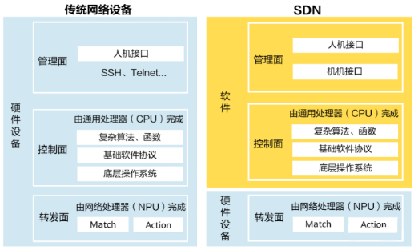

图1-2 传统架构与SDN网络架构

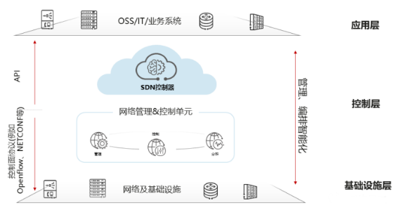

图1-3 SDN网络架构图

### 1.2 SDN的发展现状

我国不断推动产业智能化发展，而数字化转型是各行业的重要布局之一，其中网络基础设施构建对于实现产业数字化具有至关重要的作用，而SDN在实现自动化、可视化以及与AI等新一代信息技术融合提升网络支撑能力等环节中必不可少；因此SDN一经提出，便在国内迅速发展，产生了巨大的市场规模及经济效益。

2023年5月由国家工业信息安全发展研究中心指导的中国权威ICT研究咨询机构计世资讯正式对外发布了《2021-2022年中国SDN市场发展状况白皮书》，报告指出我国各领域数字化建设进入到加速阶段，2021年中国SDN（软件）市场，即SDN控制器及相关软件解决方案与服务市场规模为36.2亿元，同比增速39.7%；报告预测SDN市场整体逐渐趋于成熟，未来市场规模增速将逐渐稳中有降；预计2022年中国SDN市场规模增速为23.4%，市场规模达到44.7亿元，至2025年，市场规模将达到70亿元左右。

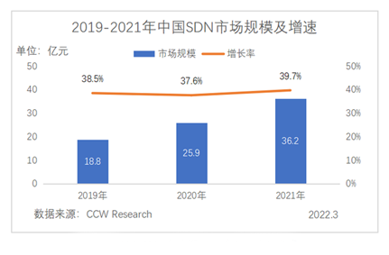

图1-4 2019年-2021年中国SDN市场规模及增速

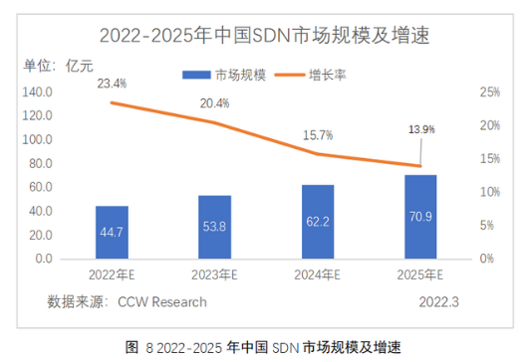

图1-5 2022-2025年中国SDN市场预估规模及增速

SDN是加速助推传统行业数字化转型的技术代表。由于近两年技术的快速迭代发展，SDN已进入全面融合应用的时期。其主要标志是随着各企业机构对SDN的接受度日渐提升，SDN不但用以解决传统的网络运维效率与优化的问题，还通过可编程的网络实现了应用与网络的融合，用以解决网络承载的应用问题。

### 1.3 SDN存在的问题

尽管SDN网络具有集中控制的优势，但随着网络需求的日益增长，SDN面临着一些挑战其本质（即集中控制）的问题。对于小型网络来说，一般采用单一的控制器对整个网络进行集中控制。但在大规模网络中，单控制器架构存在一定的缺陷。首先是大规模网络地域跨度大，控制器与交换机之间可能存在较大的传播时延，影响网络的性能。其次是大规模网络中的交换机节点众多，可能出现大量新流同时涌入各交换机的情况，而单一控制器处理能力有限，无法及时处理转发设备发送的大量Packet-In请求。此外，单点故障也是单控制器SDN网络中的潜在问题。由于控制器软件在服务器上运行，可能遭受硬件或软件的影响，出现控制器故障，这会导致控制器与交换机之间断开连接，交换机无法为新到达的数据包规划路由，造成网络的通信和应用中断。因此，单控制器存在的问题使其无法满足大规模网络的需求。

多控制器架构旨在通过集群技术实现多控制器节点之间的通信与协作，完成SDN多控制器架构的部署，并提高SDN控制层的性能，综上所述，多控制器架构是满足大规模网络需求的最佳方案之一，也是未来SDN的主要研究热点。



图1-6 SDN多控制器架构图

SDN多控制器架构能够弥补单控制器在大规模网络中传播时延长、处理能力有限和单点故障等缺陷，但其在流量动态变化的网络中容易存在控制器之间负载不均的问题。在SDN多控制器架构中，部分控制器过载会造成处理交换机请求的速率变慢，严重降低网络性能，而大量空闲控制器长时间的存在会严重浪费网络资源。控制器作为SDN网络的“大脑”，一旦控制器发生故障，故障控制器管理的交换机便不能实时更新流表，整个网络将会瘫痪，造成严重的网络危机。因此，解决SDN多控制器架构的负载不均问题刻不容缓。

### 1.4 项目目标及主要功能

SDN多控制器架构的负载不均已经引起了学术界和工业界的广泛关注。为了解决产业实践中这一长期的痛点难点，我们提出了一种面向SDN网络管理人员的SDN多控制器负载均衡系统，并完成了系统的设计与实现。该系统包含集群模块、系统感知、负载均衡、交换机迁移、及系统展示五个功能模块。五个功能模块相辅相成，构建出一条完整的多控制器资源池负载控制路线，可以对SDN多控制器进行负载均衡，为系统的正常运行提供保障。

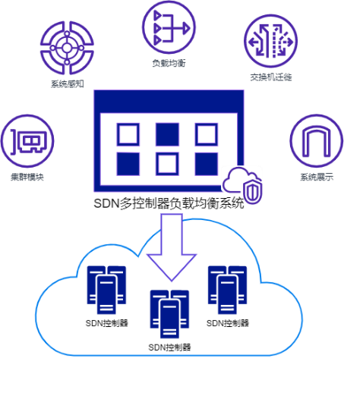

图1-7 SDN多控制器负载均衡系统

图1.7形象地描述出了SDN多控制器负载均衡系统的模块结构，系统主要设计目标及主要功能如下：

（1）基于ONOS 控制器搭建分布式SDN 多控制器架构，使用ZooKeeper 的选举策略选举出Leader 控制器，负责进行故障检测、控制器负载评估与交换机迁移决策，其他控制器进行负载信息的收集与计算；

（2）置于Leader 控制器内的负载计算模块和时延计算模块利用其接收到的Packet-In 消息速率、时间信息等计算负载与时延，并运用深度学习与数学建模等领域的算法决策出具体的交换机迁移策略；

（3）系统能够实时监测网络中每个控制器的负载情况并及时发出过载警示信号，依据LSTM 模型的控制器负载预测结果与SDN 多控制器架构中各控制器的具体负载，并结合深度强化模型进行交换机迁移的决策，自动进行交换机迁移以实现负载均衡功能；

（4）实时检测控制器是否发生故障并对故障控制器的身份加以判断，必要时自动选举新的Leader 控制器并由Leader 控制器将故障控制器掌管的交换机进行迁移，缓解因控制器故障造成的网络瘫痪等问题，进而实现故障转移功能；

（5）为用户提供友好的交互界面，提供实时拓扑监测、控制器状态监测、控制器负载均衡、控制器故障记录与转移等核心功能以及流表的查看与下发、查看设备详情查询等基本功能。

### 1.5 项目的意义价值

随着网络流量和数据规模的不断扩大与波动，多控制器的网络环境下，各控制器之间会出现负载不均的情况，使部分控制器由于负载过高导致任务积压，无法及时处理新的交换机请求，同时另外部分控制器则由于闲置而无法充分发挥其性能，造成网络资源的严重浪费。控制平面中各控制器的负载分布不均会极大影响网络性能、效率、成本及用户体验，因此，解决SDN 多控制器负载不均的问题对于云服务提供商、互联网公司及电信运营商等企业的网络管理与维护方面具有重要的推动作用。

本系统综合了SDN多控制器架构的核心功能和SDN网络管理的基础功能，具有较高的实用价值，同时为网络管理人员提供自动化运维。当SDN多控制器架构中存在控制器过载、低载或故障等状况时，系统可以根据对应策略及时进行交换机迁移操作以解决负载不均和控制器故障的问题，能够极大地降低人为干预带来的额外人力与时间成本，并有效解决了单控制器架构存在的管理规模有限、单点故障、处理时延大等问题，大大改善多控制器结构的负载不均现象。

综上所述，本系统为当今产业生产实践中存在着单控制器局限性、网络流量时变性、控制器故障危机、交换机迁移代价高等一系列痛点难点问题提供了一种可行的解决方案。

## 二、设计思路与方案

### 2.1 顶层设计

#### 2.1.1 系统架构

本系统采用前后端结合的方式为网络管理员提供多控制器负载管理平台。前端整合了实时拓扑监测、设备详情查看、流表管理、控制器管理等功能；后端基于OpenFlow1.3协议的角色机制实现了实时负载收集、负载计算、时延计算、负载均衡、迁移决策、交换机迁移等功能，本系统整体架构设计图如图2-1所示。

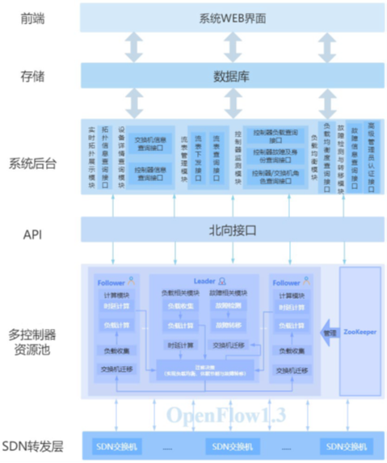

图2-1 SDN多控制器负载均衡系统架构图

OpenFlow协议1.3版本支持多控制器机制，支持一个交换机能够连接多个控制器。它规定了一个控制器对于交换机可以有三种角色: Slave、Equal以及Master，示意图如图2-2所示。



图2-2 OpenFlow1.3角色机制示意图

处于Slave角色的控制器对交换机拥有只读权限，无法接受Port-Status和Error消息之外的其他交换机发送的异步消息。同时，交换机无法执行该角色的控制器给其发送的命令其修改状态的消息，例如Packet-Out、Flow-Mod消息。

处于Equal角色的控制器对交换机拥有完全访问权限，接收交换机发送的所有异步消息。同时，交换机可以拥有多个角色为Equal的控制器，并同时接收它们发送的消息来修改自身的状态。

处于Master角色的控制器与Equal唯一的不同是，一个交换机至多只能有一个Master控制器。若一个控制器设置成为某交换机的Master，与之相连的其他Master控制器的角色自动被设为Slave。

本系统的交换机迁移功能主要基于OpenFlow1.3的角色机制实现，即物理连接，逻辑阻塞，实现控制器与交换机之间的角色快速切换。

#### 2.1.2 功能模块划分

本作品为面向SDN网络管理人员的SDN多控制器负载均衡系统，集群模块、系统感知、负载均衡、交换机迁移、及系统展示五个功能模块。五个功能模块相辅相成，构建出一条完整的多控制器资源池负载控制路线，可以对SDN多控制器进行负载均衡，为系统的正常运行提供保障，本系统的功能模块划分如图2-3所示。

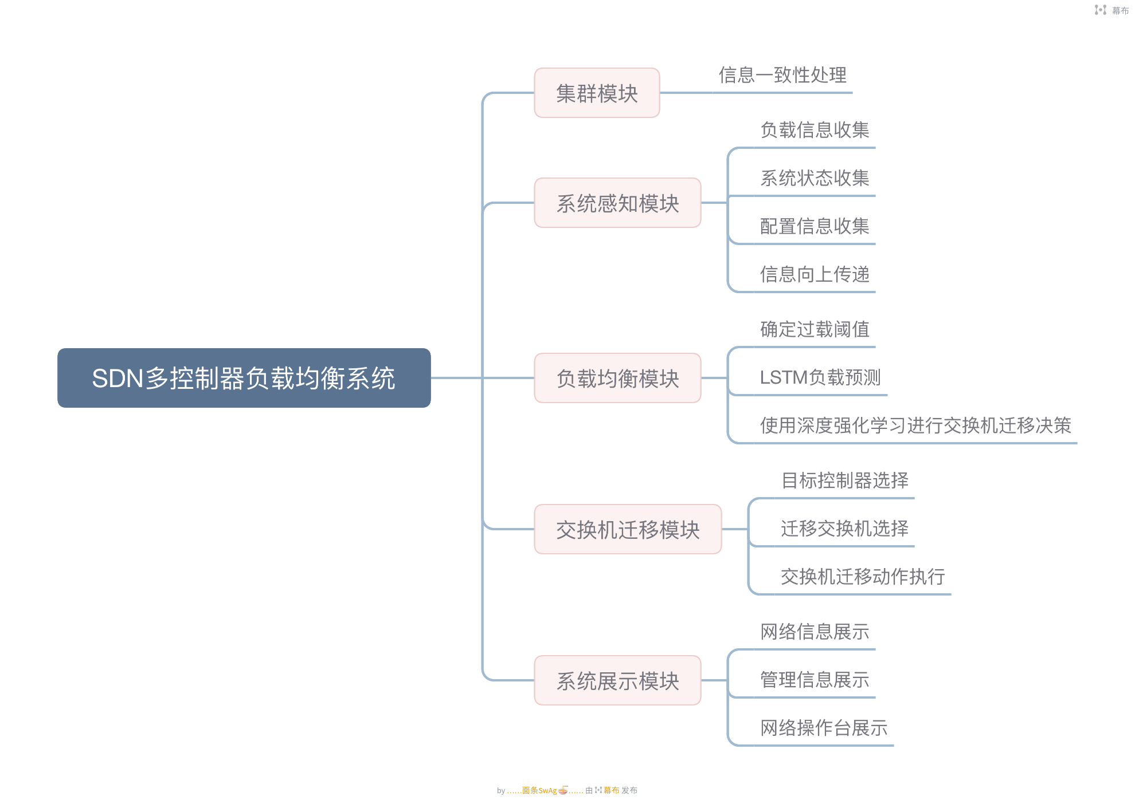

图2-3 系统功能模块划分

（1）集群模块：集群模块主要作用是将多个控制器连接起来，实现信息一致处理。通过采用Raft算法，SDN控制器集群中的多个节点可以实现状态信息的一致处理。当客户端提交写操作请求时，Leader节点会将其转化为日志并广播给所有Follower节点，从而实现数据同步和状态一致性。即使Leader节点出现故障或失联，新的Leader节点也能够在保证数据一致性的前提下，继续进行数据更新和状态管理，从而实现高可用性和容错恢复。

（2）系统感知模块：通过收集每个控制器的负载情况，是否故障，是否为Leader控制器等多种信息对整个网络系统进行全面感知，并将收集到的有效数据向上传递。

（3）负载均衡模块：负载均衡模块主要实现整个资源池的负载均衡，根据当前网络状态将流量分配到空闲的控制器或者活跃但未过载的控制器上，以保持资源池的高可用性和性能。该模块可以使用深度强化学习技术来判断交换机的迁移决策并进行交换机迁移，还可以使用LSTM模型对控制器下一个时间片的负载情况进行预测，以便进行负载均衡或继续循环检测负载。

（4）交换机迁移模块： 交换机迁移模块主要负责根据迁移策略执行的迁移动作，将目标交换机所承载的所有流表、统计信息等状态数据迁移到新的交换机设备上，并确保迁移后的交换机能够正常工作。

（5）系统展示模块：系统展示模块使用Vue+SpringBoot框架进行前后端开发，使用axios在前后端之间实时传送数据，并使用Echarts等工具进行可视化展示，使用户能够在web界面上实时监测网络拓扑、控制器状态等关键信息。这些信息提供了将SDN多控制器负载均衡系统的各个模块联系起来所需的信息。

#### 2.1.3 工作流程设计

系统能够循环检测负载等信息，并对不同情况进行处理。对于正常工作的控制器，当检测到其负载超过预定的负载阈值后，调用负载均衡模块进行交换机迁移，实现负载均衡分配；

当检测到控制器负载状态正常时，则根据历史负载预测下一时间片的负载，若预测到过载，则调用负载均衡模块提前进行交换机迁移，以提前适应动态变化的网络状态。另外将上述实时监测到的信息、控制器与交换机的映射关系等关键信息传到前端页面并加以展示，供网络管理员查看。本系统的具体工作流程如图2-4所示。

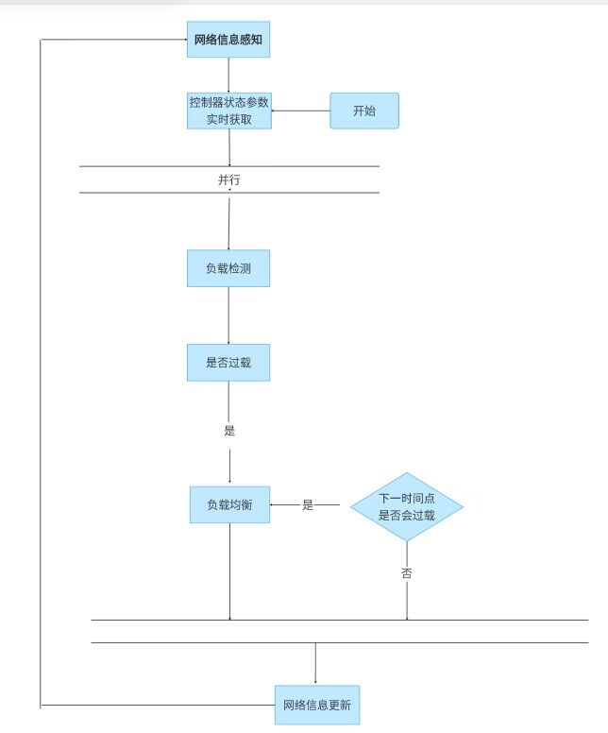

图2-4 SDN多控制器负载均衡系统工作流程图

### 2.2 系统详细设计

#### 2.2.1 集群模块

集群模块主要作用是将多个控制器连接起来，实现信息一致处理，集群模块的设计主要分为以下四点

1.集群架构：集群由多个SDN控制器节点组成，节点之间通过网络互相连接。节点之间的通信需要保证可靠性和高效性。考虑采用Raft算法作为集群协议，实现状态复制和一致性保证。

2. Leader选举：集群中只有一个Leader节点，其余节点为Follower节点。当Leader节点失效或无法正常工作时，需要选举新的Leader节点，保证集群的正常运行。

3. 数据同步和状态管理：Leader节点负责数据更新，通过日志复制机制实现数据同步和状态管理。当一条更新日志被提交时，Leader节点将其广播给所有的Follower节点，并等待大多数节点的确认。只有当大多数节点都确认该更新日志之后，Leader节点才会将其应用到本地状态中。

4. 容错恢复：在集群中，可能会出现节点失效、网络故障、软件运行异常等情况。在这些情况下，系统采用了数据备份、心跳检测、节点自动恢复等技术手段以保证集群的容错性和恢复能力。

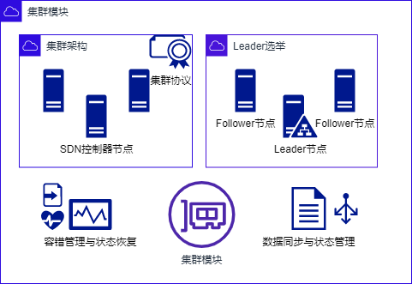

图2-5 集群模块

#### 2.2.2 系统感知模块

此模块主要针对控制器信息采集困难问题，结合集群模块，在控制器处理Packet-In消息的过程中，对系统信息进行采集。主要功能有流量信息收集、系统状态收集和配置信息收集，并将获得的信息利用北向REST API向上传递，以下为系统感知模块的主要功能描述。

（1） 流量信息收集：每间隔一秒利用记录变量对控制器处理情况进行计算；

（2）系统状态收集：主要采集控制器的CPU利用率以及内存利用率；

（3）配置信息收集：主要采集交换机的DPID等相关信息以及流表的增删改查等操作；

（4）信息向上传递：利用REST API接收交互请求并发送数据。

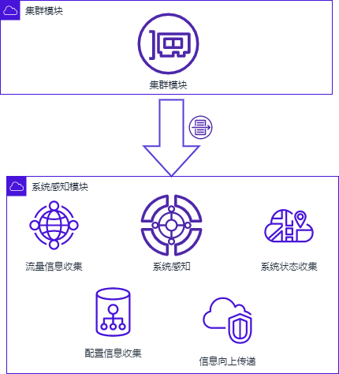

图2-6 系统感知模块

#### 2.2.3 负载均衡模块

负载均衡模块的设计思路主要分为算法选择与对比、模型训练与优化、模型部署与应用三个步骤，此模块设计流程如图2-7所示。



图2-7 负载均衡模块设计流程

（1）算法选择与对比

此模块主要完成的内容为，对于控制器高负载问题，将控制器处理数据报文转发的任务进行平衡，分摊到多个控制器上进行，实现实时智能负载均衡。近年来，针对多控制器SDN环境下的控制器负载均衡策略，主要以交换机迁移为主，即通过动态改变交换机与控制器之间的映射关系来实现负载均衡。目前的交换机迁移算法大致可以分为三类：

①多目标优化算法将衡量负载的指标等作为优化目标，可以求出可行解，但花费的时间以及空间都较大，无法及时缓解负载不均问题。

②启发式算法如蚁群算法、粒子群算法等，首先要对负载均衡问题进行建模，不断逼近当下的网络状态，在可行域中搜索可行解，但容易陷入局部最优，使交换机迁移过于频繁，严重影响网络的稳定性。

③博弈算法能在规定时间内求出可行解，但博弈域的形成和博弈过程都将带来较大的额外网络开销。

随着深度学习在理论和实践上的研究越来越深入，深度强化学习在决策问题上的潜力也被逐渐被挖掘出来。深度强化学习结合了神经网络的拟合能力和强化学习的决策能力，能够通过试错的方式进行学习，并通过取得最大奖赏来获取环境中的知识，可以自行探索网络环境并结合优化目标实现智能决策。此外，为了尽量减少过载情况的出现次数，我们将LSTM预测模型与深度强化学习模型进行结合。

（2）模型训练与优化

①LSTM模型

LSTM 指长短期记忆神经网络，是一种时间递归神经网络（RNN），主要是为了解决长序列训练过程中的梯度消失和梯度爆炸问题，LSTM 门控状态来控制传输状态，记住需要长时间记忆的信息，忘记不重要的信息。图2-8为LSTM模型的结构图



图2-8 LSTM模型结构图

LSTM模型中的输入门决定了当前时刻网络的状态有多少信息需要保存到内部状态中，遗忘门则决定了过去的状态信息有多少需要丢弃。最后，由输出门决定当前时刻的内部状态有多少信息需要输出给外部状态，以下为各门控的具体计算公式。

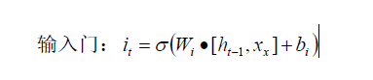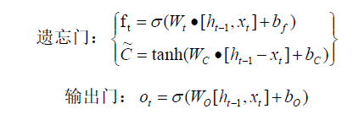

②深度强化学习模型

我们首先将深度强化学习算法运行在模拟网络环境中进行训练，图2-9为深度强化学习训练过程示意图：



图2-9 深度强化学习训练过程

深度强化学习的工作原理分为以下几步：

1、通过上述系统感知模块获取的Packet-In速率、处理时延等数据，构建负载信息矩阵。由于本模块使用深度强化学习进行训练，为提高模型精度、提高收敛速度，在此对输入数据进行预处理，将负载信息矩阵进行标准化操作，将数据分布进行规范化，其计算公式如下（其中μ为均值，σ为标准差）：

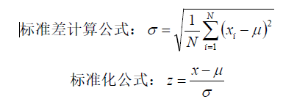

2、将预处理之后的负载信息矩阵输入到强化学习神经网络中。由于卷积神经网络（Convolutional Neural Network，CNN）能够较好的提取二维或多维的数据矩阵的特征，算法中的估值网络和目标网络结构采用CNN实现；

3、根据CNN的输出结果得出交换机迁移决策；

4、执行交换机迁移策略，与网络环境进行交互，通过系统感知模块获取迁移之后的全局网络负载信息，然后根据迁移前后网络状态的好坏计算奖励，得到一系列经验数据，并存入经验回放池；对于网络状态好坏的衡量标准，我们综合考虑了交换机发送的Packet-In速率、控制器平均响应时延t、控制器资源利用率η等多种因素，实现多目标决策，构建衡量网络状态好坏的指标net，其计算公式如下，其中μ表示所有控制器Packet-In速率均值，σ表示标准差：

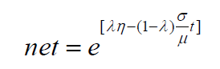

5、若经验回放池被填满，则从经验回放池中进行采样，学习历史经验数据进行CNN网络参数更新；

6、循环上述步骤，直到结果收敛，训练完毕。

（3）模型部署与应用

将训练完毕的深度强化学习模型部署到各个控制器上。在系统运行时，定时根据系统感知模块的得到的负载信息判断当前时刻控制器是否过载，我们对不同情况分别采取不同的处理方法。

①若检测到过载，则通过ZooKeeper选举出的Leader控制器执行深度强化学习负载均衡模型，得出交换机迁移策略，Leader控制器通知对应控制器进行迁移。其他控制器在接收到Leader控制器下发的通知后，会向对应交换机请求成为其Master控制器，交换机和控制器完成四个阶段的通信，即完成交换机迁移。

②若检测到各个控制器以及整体负载在正常范围内，则使用LSTM负载预测模型预测下一时间片的各个控制器的负载。若预测到下一时间片控制器过载，则提前使用深度强化学习模型进行负载均衡，即在当前时刻执行负载均衡模块，以有效预判过载，提高网络性能和资源利用率。

#### 2.2.4 交换机迁移模块

当使用ZooKeeper 的循环心跳包机制检测出某个控制器出现故障时，首先会触发选主程序，选举出的Leader 控制器使用SMT 算法对故障控制器下的失控交换机进行迁移，降低对整个网络运行的负面影响。



图2-10 Leader控制器选举流程

SMT 算法的主要思想：

①按照Packet-In 速率从大到小将故障控制器掌管的交换机进行排序，确定每个失控交换机的迁移优先级，旨在减小迁移代价；

②将正常工作的控制器按照负载从小到大进行排序，负载越小的控制器作为目标控制器的优先级越高；

③每次迁移过后按照被迁移交换机的优先级对目标控制器的负载增加一个常数，并及时将各控制器的负载存入数据库中，目的是尽量避免失控交换机一直向同一个目标控制器迁移的情况；

④下次数据同步时及时更新数据库中对于每个控制器负载的记录，将数据中的数据更新为真实值。

#### 2.2.5 系统展示模块

此模块主要用于实现系统的实时拓扑监测，设备详细信息查询，流表管理，控制器管理等功能，同时提供多个可视化界面使用户能够直观、快速、清晰、准确地了解和掌握控制器运行状态及其负载情况，从而使用户能够准确、高效的采取行动，避免或减少因控制器故障或过载等带来的一系列损失。

系统展示模块中，我们采用VUE+SprintBoot 框架进行前后端开发，使用axios在前后端之间实时传送数据，并通过对echarts 和element 等组件的复用实现数据可视化，图2-11 为系统展示模块的具体功能划分。



图2-11 系统展示模块功能划分

## 三、方案实现

### 3.1 开发环境

本系统的开发依赖于一定的软硬件与计算环境的支持，通过对资源的合理利用，为用户提供和谐、安全的服务环境，系统的开发环境如表3-1至3-5所示

表3-1 开发工具

|  |  |
| --- | --- |
| 开发工具 | 版本 |
| Pycharm | 2022.1 (Professional Edition) |
| WebStorm | 2022.1 |
| iTerm2 | Build 3.4.10 |
| MobaXterm | V20.0 |

表3-2 系统及开发环境

|  |  |
| --- | --- |
| 系统及web开发环境 | 版本 |
| Ubuntu | 20.04.4LTS |
| Python | 3.8.10 |
| JDK | 1.8.0_333 |
| SpringBoot | 2.4.0 |
| Node.js | 16.15.1 |
| Tomcat | 9.0.64 |
| vue | 2.0 |

表3-3 计算环境

|  |  |
| --- | --- |
| 计算环境 | 版本 |
| Zookeeper | 3.7.1 |
| Torch | 1.6.0（CPU） |
| Numpy | |

表3-4 服务器配置

|  |  |
| --- | --- |
| 服务器配置 | 型号 |
| CPU | Intel(R) Xeon(R) CPU E5-2620 v4 @ 2.10GHz (2) |
| 内存 | 32GB DDR4 ECC |
| 硬盘 | 8THDD |
| 操作系统 | Esxi7.0 |

表3-5 虚拟机详细信息

|  |  |  |
| --- | --- | --- |
| 虚拟机名称 | 虚拟机ip地址 | 用途 |
| Mininet(4核6G) | 172.20.249.206 | 模拟网络环境 |
| ONOS-controller1(2核3G) | 172.20.249.201 | ONOS1号控制器 |
| ONOS-controller2(2核3G) | 172.20.249.202 | ONOS2号控制器 |
| ONOS-controller3(2核3G) | 172.20.249.203 | ONOS3号控制器 |
| ONOS-controller4(2核3G) | 172.20.249.204 | ONOS4号控制器 |
| ONOS-controller5(2核3G) | 172.20.249.205 | ONOS5号控制器 |

### 3.2 系统环境搭建

#### 3.2.1虚拟化物理机

考虑到控制器资源池中的多个控制器需要大量端口，利用Docker部署ONOS集群复杂度较高，控制器管理细粒度较差且不利于多人开发。为此，整个系统的全部开发测试工作均在Dell R730xd服务器上完成，服务器加电开机后，利用idrac管理服务器远程安装ESXI7.0ud3操作系统至vFlash卡中。启动系统，远程接入ESXI后台管理界面，为了解决校园网IP地址管控问题，我们上传了本地配置好的OpenWrt软路由虚拟机，将后续开发用虚拟机接入软路由，用于转发虚拟机接入网络的流量。同时，我们在OpenWrt上配置了L2TP VPN服务，即可实现与虚拟机处于同一网段，方便远程开发测试，后续上传实验使用虚拟机即可开始配置开发环境。

此外，服务器的物理接入带宽高达千兆，通过解析IPv6镜像源可以绕过校园网IPv4限速，大幅提高软件包、Python第三方库和开源软件的下载速率，节省开发时间。

#### 3.2.2 Mininet模拟仿真环境搭建

（1）Mininet安装

本系统使用Mininet软件模拟真实网络，使用apt install mininet时默认的安装环境为python2，而本系统基于python3开发，故需要采用源代码的方式安装Mininet。首先安装git，将Mininet克隆到本地，由于Mininet在2.3.0版本后支持python3，但是Mininet首先会检测我们的python版本，为防止检测到python2,我们需要在Mininet/util/install.sh中将PYTHON=${PYTHON:-python}修改为PYTHON=${PYTHON:-python3}，这样就可以使安装的Mininet支持python3,方便后续二次开发。



图3-1 Mininet适配python配置

（2）网络拓扑设置

我们采用的拓扑是具有34个节点的 Internet2 OS3E拓扑，OS3E是仿真程度较高的拓扑，是对美国实际骨干网络的抽象。OS3E网络拓扑由美国多所大学、研究机构和公司为建设下一代互联网共同创建，具有较高的权威性，图3-2为OS3E网络拓扑示意图。

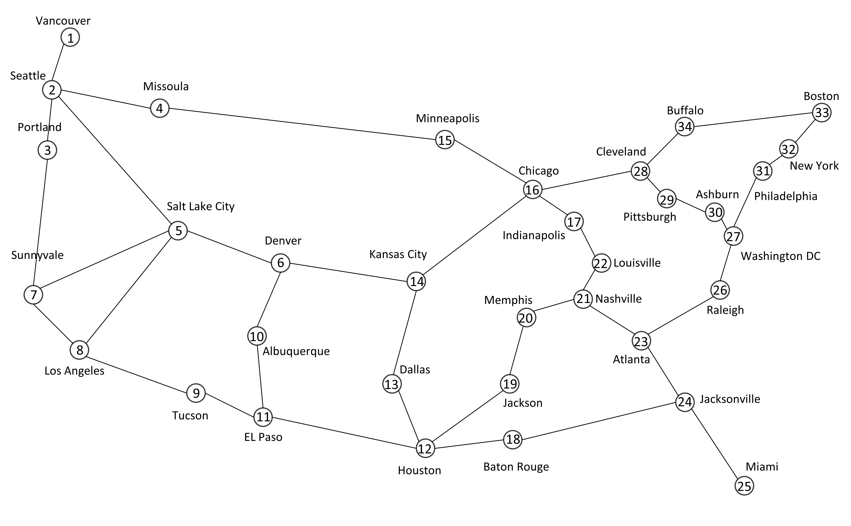

图3-2 OS3E网络拓扑示意图

拓扑中的节点、链路和距离等数据信息完全按照真实网络中的参数进行设置，并且能够根据城市经纬度信息计算并预置好时延参数。由于OS3E中存在环形拓扑，因此需要开启交换机的STP协议，解决广播风暴问题。

为了更好地产生随机流量，我们对Mininet中的iperf进行了二次开发，实现了产生主机对随机、带宽随机、持续时间随机的UDP流的功能,为后续工作提供基础，具体实现见3.3.3。

#### 3.2.3 控制器配置

（1）安装ONOS控制器和ZooKeeper

在安装好python3环境的前提下，采用git源码安装ONOS控制器。git克隆源码到本地后，在ONOS目录下运行python3 setup.py install即可安装。作为整个系统架构的一部分，运行ONOS虚拟机同时也要运行ZooKeeper Server端，ZooKeeper运行需要Java环境，从官网下载JDK和ZooKeeper安装包后利用SCP传输到虚拟机上。在合适的位置解压两个安装包即可。最后配置环境变量sudo vim /etc/profile，配置完成后输入source/etc/profile即配置完成，详细配置如图3-3所示。



图3-3 配置环境变量

（2）ZooKeeper搭建集群

当Zookeeper搭建集群时，需要针对每台虚拟机单独配置，包括区分每台Zookeeper Server的myid和搭建集群所需的服务器IP，如图3-4所示。

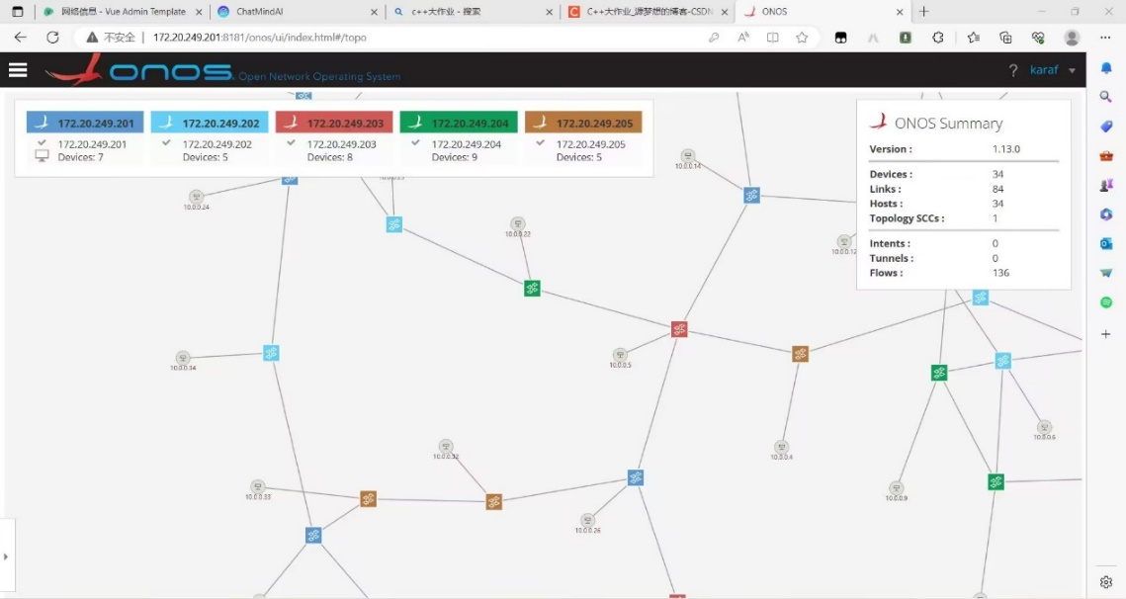

图3-4 ZooKeeper集群信息

#### 3.2.4 前后端开发环境搭建

从Node.js官网下载Linux64位二进制安装包用于前端开发，以及Tomcat用于日常部署，网站后端采用Django来实现，此前提是虚拟机存在Python和Java环境。将Node.js解压到合适位置后，修改/etc/profile文件再source /etc/profile即可激活环境。Django可用pip直接安装。



图3-5 修改环境变量

### 3.3系统功能实现

#### 3.3.1 集群模块

实现集群模块时需要考虑到底层网络通信、Raft算法实现、日志复制机制和容错恢复等多个方面，下面是集群模块具体实现步骤：

1. 集群节点的初始化

首先，在每个节点上，需要进行初始化操作，初始化操作包括初始化集群节点信息、建立底层网络连接等。对于每个节点，我们需要记录其id、地址和端口信息，便于和其他节点进行通信。

2. Raft算法的实现

在集群中使用Raft算法，需要实现其三个核心部分：Leader选举、复制日志和安全性保证。

（1）Leader选举

Leader选举是Raft算法的核心，其目的是在集群中选出一台Leader节点，统一处理客户端请求。Leader选举过程中，每个节点都有一个状态机，可以处于等待、候选人或者Leader状态。

选举的具体步骤为：

1. 初始状态：每个节点的状态机都是等待状态；
2. 候选人状态：某个节点成为候选人后，向其他节点发送投票请求；
3. 投票回应：其他节点收到投票请求后，判断是否支持该节点成为Leader，并回复相应的投票结果；
4. Leader确定：如果某个节点获得了大多数（n/2+1）的投票，则成为新的Leader节点，并广播自己的信息；
5. 同步数据：其他节点接收到新Leader的广播，将自身状态与新Leader保持同步。

（2）复制日志

复制日志是Raft算法的核心之一，它通过记录所有客户端请求的日志，并对其中的每一条日志进行复制，保证数据的一致性。

具体步骤为：

1. Leader节点接收写请求，将其转换为一条更新日志，并发送给所有Follower节点；

② Follower节点接收到日志后，备份至本地，向Leader节点回复确认信息；

③ Leader节点等待大多数节点的确认信息，确认信息达到要求后，将更新日志应用到本地状态中，并将更新信息广播给所有节点。

（3） 安全性保证

安全性保证是Raft算法的核心之一，通过限制只有大多数节点才可以进行更新操作，保证数据的一致性和安全性。

具体步骤为：

1. 在Leader选择后，Leader节点只有在得到大多数节点的确认后才会进行更新；
2. Follower节点只有在接收到来自Leader的更新广播信息后，才能将更新应用到本地状态中；
3. 如果某个节点被标记为失效节点，其他节点需要重新进行一次Leader选举。

3. 日志复制机制的实现

在实现日志复制机制时，需要针对不同的节点类型分别实现不同的逻辑。对于Leader节点，需要实现日志记录和备份、广播更新信息等逻辑。对于Follower节点，需要实现日志接收和备份、确认信息回复等逻辑。

4. 容错恢复的实现

在实现容错恢复机制时，需要结合底层网络通信机制进行设计。当节点失效或无响应时，其他节点应该通过网络心跳检测来快速发现并标记失效节点。同时，在集群中选择新的Leader节点时，需要保证大多数节点可用，保证数据的一致性和安全性。

#### 3.3.2 系统感知模块

本模块主要采集控制器收到并处理的Packet-In 数量信息并计算Packet-In消息速率。控制器在与交换机首次建立连接时即创建一个对象实例，这个对象实例中包含多个记录变量。

在对象实例初始化过程中，使用ONOS.lib.hub 中的spawn()创建一个绿色线程。ONOS 控制器已内置部分北向接口，包括获取与设置交换机、流表、组表、角色控制等，但仍存在部分信息未能收集。为此，我们对ONOS 控制器的北向接口进行了一系列扩充。接口信息如表3-7 所示。

表3-7 接口信息

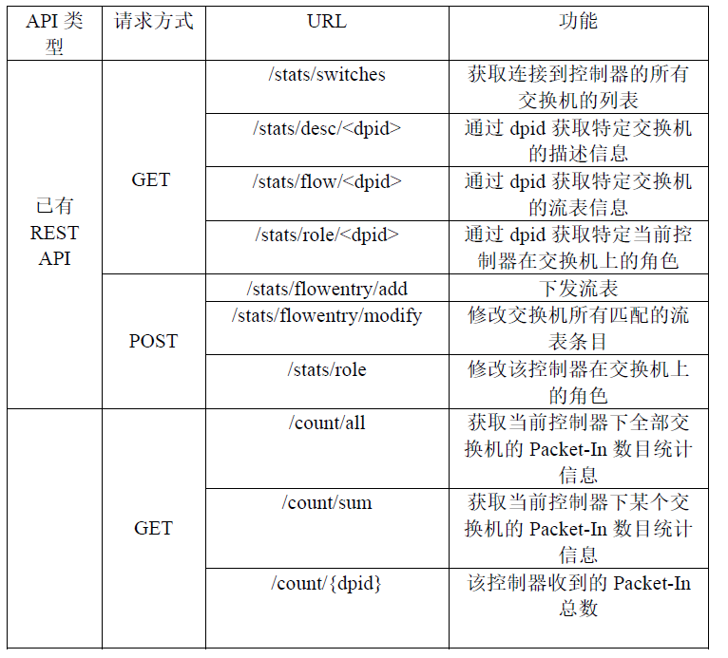

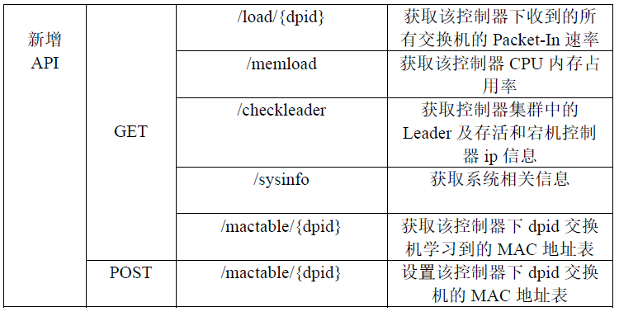

#### 3.3.3 负载均衡模块

此模块主要介绍负载均衡相关算法的实现，包括LSTM预测模型与深度强化学习决策模型，具体从模型构建、模型训练、模型应用与部署三个方面来描述。

（1）模型构建

1>LSTM模型构建

①LSTM模型组成部分

本系统所使用的LSTM模型由LSTM单元和全连接网络层组成，其中LSTM单元负责记忆历史信息并进行预测，全连接网络层将前层计算得到的特征空间映射到样本标记空间，能够提高整个网络的鲁棒性。我们使用torch.optim.Adam优化器对网络模型进行优化，采用MSELoss损失函数来衡量模型的训练效果。



图3-6 LSTM模型具体构建

②LSTM模型参数设置

我们设置timestep为6，即用时间序列数据中的前6个数据（即前30s的数据）来预测后一个数据，表3-8为LSTM模型的具体网络参数设置。

表3-8 LSTM模型参数设置

|  |  |
| --- | --- |
| 参数名 | 参数值 |
| 网络输入维度 | 6 |
| LSTM单元个数 | 2 |
| 学习率 | 0.01 |
| Epoches | 1000 |

2>深度强化学习模型构建

①强化学习基本要素设置

强化学习的基本要素包括状态、动作以及奖励函数等，以下是对每个基本要素的具体构建与实现。

我们将从系统感知模块收集到的负载信息矩阵作为强化学习算法中的状态。由于本次使用的网络拓扑包含5个控制器和34个交换机，具体在程序实现中表现为一个5行34列的矩阵。

我们将动作定义为将某个交换机迁移到某个控制器下这一操作。在5个控制器34个交换机的网络拓扑中，每个交换机都可迁移到任意一个控制器上，因此交换机迁移动作共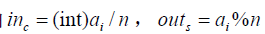两个公式求出。

此外，我们根据迁移前后的网络状态好坏来得出一次迁移动作所获得的奖励，具体计算方式为迁移前后网络状态得分net之差，另外为保证神经网络易于拟合，需要将输入输出规范为同一数量级，因此用net之差的10倍作为最后的奖励。

②模型参数设置

我们使用CNN实现深度强化学习负载均衡模型的估值网络，并向其中输入数据预处理之后的负载信息矩阵，CNN具体网络结构如图3-7所示。

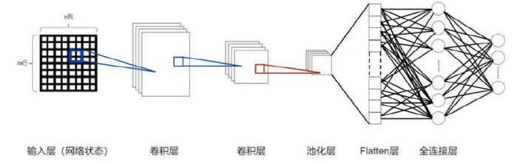

图3-7 CNN具体网络结构

CNN模型的具体参数设置见表3-8。

表3-8 CNN模型参数设置

|  |  |  |  |  |  |
| --- | --- | --- | --- | --- | --- |
| 层 | 输入 | 卷积核大小 | 卷积核个数 | 步长 | 激活函数 |
| 输入层 | 5×34×1 | - | - | - | - |
| 卷积层1 | 5×34×1 | 5×5 | 32 | 1 | ReLU |
| 卷积层2 | ×32 | 3×3 | 64 | 1 | ReLU |
| 全连接层1 | 512 | - | - | - | ReLU |
| 输出层 | 256 | - | - | - | softmax |

（2）模型训练

1>模拟训练环境

为实现强化学习模型训练需要的控制器负载环境，我们对Mininet进行了二次开发，在Mininet类中添加如下图所示的成员函数，利用iperf工具，实现每个主机向在网络中的任意一个主机发送随机带宽限制、随机时长的UDP数据包，而后在Mininet的CLI类中注册iperfmulti命令，并在bin/mn中加入iperfmulti可执行命令，重新编译Mininet后执行iperfmulti命令即可模拟真实网络中的流量环境，进而模拟真实网络中的控制器负载状况，具体代码如图3-8所示。



图3-8 Mininet二次开发实现iperfmulti

由于只有新流到达时，交换机才会向控制器发送Packet-In消息，因而我们将交换机中的流表项存活时间设置为5秒，使5秒之后交换机接收到数据包时会向控制器发送Packet-In消息，使得控制器产生负载。最终在Mininet中输入iperfmulti命令进行真实网络流量环境模拟即可。

2>LSTM模型训练

①数据来源

通过对Mininet的二次开发，我们可以使用iperfmulti命令模拟真实网络流量。我们假定所有控制器的处理能力都相同，为了能更好的捕捉到交换机负载的变化，并避免频繁收集所带来的开销，我们将实验间隔设置为5秒，模拟运行1.6小时，收集每个控制器的负载数据，共收集到1150条时间序列数据，图3-11为收集到的部分数据。



图3-9 LSTM模型部分数据

②数据预处理

首先进行数据集的划分，从原始数据中分别随机取出100条数据作为测试集和验证集，剩余的数据用于模型训练。划分好数据集之后，我们对原始数据进行z-score标准化处理，以保证模型训练的可行性与预测结果的可靠性。



图3-10 LSTM模型数据预处理

③训练过程

将预处理好的数据分批输入到模型中向前传递，得出相应的预测结果，通过计算预测的结果与真实结果之间的MSELoss，每个epoch将MSELoss向后传递，来进行参数更新完成模型训练。



图3-11 LSTM模型数据训练过程

④训练结果

经过1000个epoch的训练，train_MSELoss达到收敛，最终预测误差为0.015，预测值与真实值误差非常小，模型的预测结果较好。图3-12为LSTM 模型预测

结果与真实结果的对比图，图3-13为LSTM 模型训练过程中train_MSELoss 随时间的变化图。



图3-12 LSTM模型预测与真实对比图

图3-13 LSTM模型loss变化图

3>深度强化学习模型训练

①数据来源

我们使用从上述模拟真实网络环境中实时获取的控制器负载信息作为训练

数据。首先是收集数据。在系统感知模块中调用接口向每个控制器发送get 请

求，获取控制器的负载信息。

②数据预处理

得到一个控制器与交换机的二维负载信息矩阵，作为当前网络的状态。矩

阵大小为m 行n 列，行数对应控制器个数，列数对应交换机个数，矩阵第i 行第j 列的元素表示第i 个控制器对应第j 个交换机的负载，该值非0 则表示第i个控制器为第j 个交换机的Master 控制器。矩阵样例如图3-14所示。



图3-14 负载信息矩阵样例

将负载信息矩阵进行标准化，图3-15为负载信息矩阵经过标准化之后的结果输出。



图3-15 负载信息矩阵标准化结果

③训练过程

在经验回放池填满之后，模型进行参数更新。根据从经验回放池中采样得到的数据，利用梯度下降的方式来指导CNN估值网络的参数更新，目标网络采用软更新的方式进行更新，即利用估值网络时序上的权重加和来更新目标网络。

④训练结果

经过2500轮的训练最终深度强化学习模型训练完成，训练过程中的奖励变化如下图所示，可以看出最终在1900轮开始收敛，最终奖励稳定在300。



图3-16 深度强化学习训练过程奖励变化图

（3）模型应用与部署

1>确定过载阈值

Leader控制器上运行该负载均衡模块，每隔五秒进行一次负载检测，判断当前控制器负载与负载阈值的关系。对于负载阈值的确定，由于Packet-In请求在交换机请求中数量占比最大，我们通过统计单个控制器在接收不同速率的Packet-In请求时平均响应时延的变化，选择平均响应时延的激增点对应的控制器接收Packet-In消息的速率作为控制器的过载阈值。

下图为集群中部署的一个控制器在不同速率的Packet-In请求时平均响应时延的变化，可以看出当Packet-In速率在增至900PktIns/s之后，控制器平均响应时延从0.8ms激增到1ms以上。因此我们设置过载阈值为900PktIns/s。



图3-17 响应时延随Packet-In速率变化图

2>执行交换机迁移

交换机的迁移本质上是控制器对于交换机的角色转换。上述深度强化学习负载均衡模型的输出为迁移方案的目标控制器和交换机编号，根据此编号找到对应交换机dpid、控制器IP，调用REST API北向接口下发指令使得对应控制器通过南向接口向交换机利用OpenFlow协议发送role_request请求。为保证控制器处理Packet-In消息之间的无缝衔接。首先使目标控制器向交换机发送一个role_request请求，请求成为对应交换机的equal控制器，经过0.1秒之后，再向相同交换机发送role_request请求，成为其master，使得控制器角色进行平稳过渡，减少了由于控制器角色突变而Packet-In消息丢失的情况。

3>模型对比我们将LSTM预测与深度强化学习结合的负载均衡效果，与无任何负载均衡操作的静态策略、暴力策略相对比，下图为五个控制器在一段时间内的负载对比图。



图3-18 静态策略结果



图3-19 暴力策略结果



图3-20 深度强化学习效果



图3-21 LSTM+深度强化学习结果

从结果图中可以看出静态策略下，控制器过载次数较多，波动性较大，控制器之间的负载方差整体最大；暴力策略相较于静态策略减少了控制器过载次数，但由于未考虑到全局信息，只是根据当前时间点来进行交换机迁移，因此其负载均衡效果一般，控制器之间的负载方差较大；深度强化学习的结果中控制器过载情况仍然较多，但控制器过载后进行负载均衡的效果较好，减少了多控制器之间的负载方差；LSTM与深度强化学习相结合不仅考虑了当前时间点的负载状态，也融合了对未来控制器负载的预测结果，明显减少了控制器过载的次数，控制器之间的方差也大幅降低。

#### 3.3.4 交换机迁移模块

交换机迁移模块主要功能为当系统中某个控制器过载时，能够使系统继续发挥负载均衡等作用并能够将过载控制器下的交换机进行迁移，以维持网络的正常运行。交换机迁移分为过载控制器为Leader和非Leader两种情况，以下为交换机迁移具体的实现流程。

（1）执行选主程序

发生过载后，首先在线控制器会监听到节点信息更新事件，然后执行选主程序，选出新的leader后再由leader执行SMT交换机迁移。

Client执行选主程序，每个Client会根据新的节点信息，判断自己的编号是否为最小的，如果是最小的，则认为自己是Leader-Client，如果不是最小的，那就认为自己是Flower-Client。

下面将以两个控制器为例介绍Leader-Client选举算法

先开启Client2，此时节点信息中仅有Client2，故Client2就是资源池中编号最小的进而成为Leader控制器，执行调度程序。随后Client1启动，加入资源池，节点信息更新,选举程序重新开始，选出编号最小的Client作为Leader-Client,故Leader-Client不变。

当Client2离线时，ZooKeeper Server将删除Client2创建的临时节点，资源池信息更新，在线Client启动选主程序，Client1成为编号最小的Client即Leader-Client,执行调度程序。

Leader-Client控制器会执行调度程序。调度程序主要包括合理迁移失控交换机，调起负载均衡模块。

（2）基于SMT算法的交换机迁移

为了实现系统的稳定性，我们每隔1秒记录一次各控制器的Packet-In速率，并在每次交换机迁移之后将每个交换机的Master 控制器记录在数据库中，便于 控制器发生过载时能以较低的代价完成失控交换机的迁移操作。

交换机迁移模块首先请求所有的控制器获取其在所有交换机中的角色信息并生成角色矩阵。接下来请求数据库获取过去最新的所有控制器下的交换机的Packet-In 速率，我们认为，Packet-In 速率越高代表当前时段该交换机在整个网络中重要程度越高，为降低网络波动应该最早迁移，因此我们根据交换机发送的Packet-In 速率对其由大到小排序，得出排序后的交换机列表。

按照Packet-In 速率由大到小的顺序对负载控制器下的过载交换机进行遍历， 每次选取当前负载最小的控制器作为目标控制器。每次交换机迁移之后需要对目标控制器的负载添加一个数值，迁移交换机的Packet-In 速率越大，则其迁移的目标控制器负载所要添加的数值则越大，这样做的目的是避免每次都迁往同一个控制器，造成正常控制器的过载。

每次数据同步时，则将每个控制器的负载更新为真实值，以便下一次目标控制器的选择。

SMT 算法失控交换机迁移主要代码实现：



图3-22 SMT 算法部分代码

#### 3.3.5 系统展示模块

（1）前后端数据交互

本系统的前端采用了Vue 框架，在前端用axios 组件，请求RESTFUL 风格的后端接口，接受后端接口发送的有关集群的信息，用element-ui、echarts 和bootstrap 等组件技术将接收到的后端数据渲染在页面上，提供良好的可视化界面；在后端应用Spring框架技术，将控制器中的网络信息通过RESTFUL风格的接口发送到前端页面。

（2）实时拓扑监测页面：

通过axios.get()函数对后端进行拓扑数据请求，根据获取的交换机、主机和链路信息，将以同一个控制器作为Master 控制器的交换机填充为同一个颜色，便于直观感受交换机迁移这一行为。

将交换机和节点和主机节点进行结合，获取链路信息。得到所需信息后使用echarts 工具进行具体画图，并设置相关样式：鼠标悬停时可以获取每个交换机的端口数等关键信息。

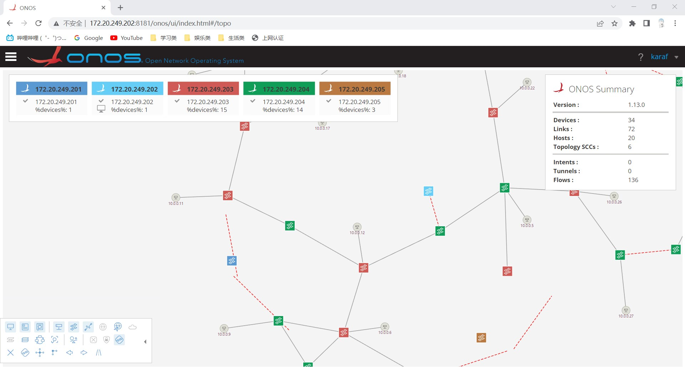

图3-23 实时拓扑展示

（3）设备信息详情页面：

①控制器详细信息以表格的方式进行具体呈现，表格内容包含：控制器名、控制器ID和控制器所用协议。通过axios.get()函数对后端进行数据获取，并上传至表格相应位置。

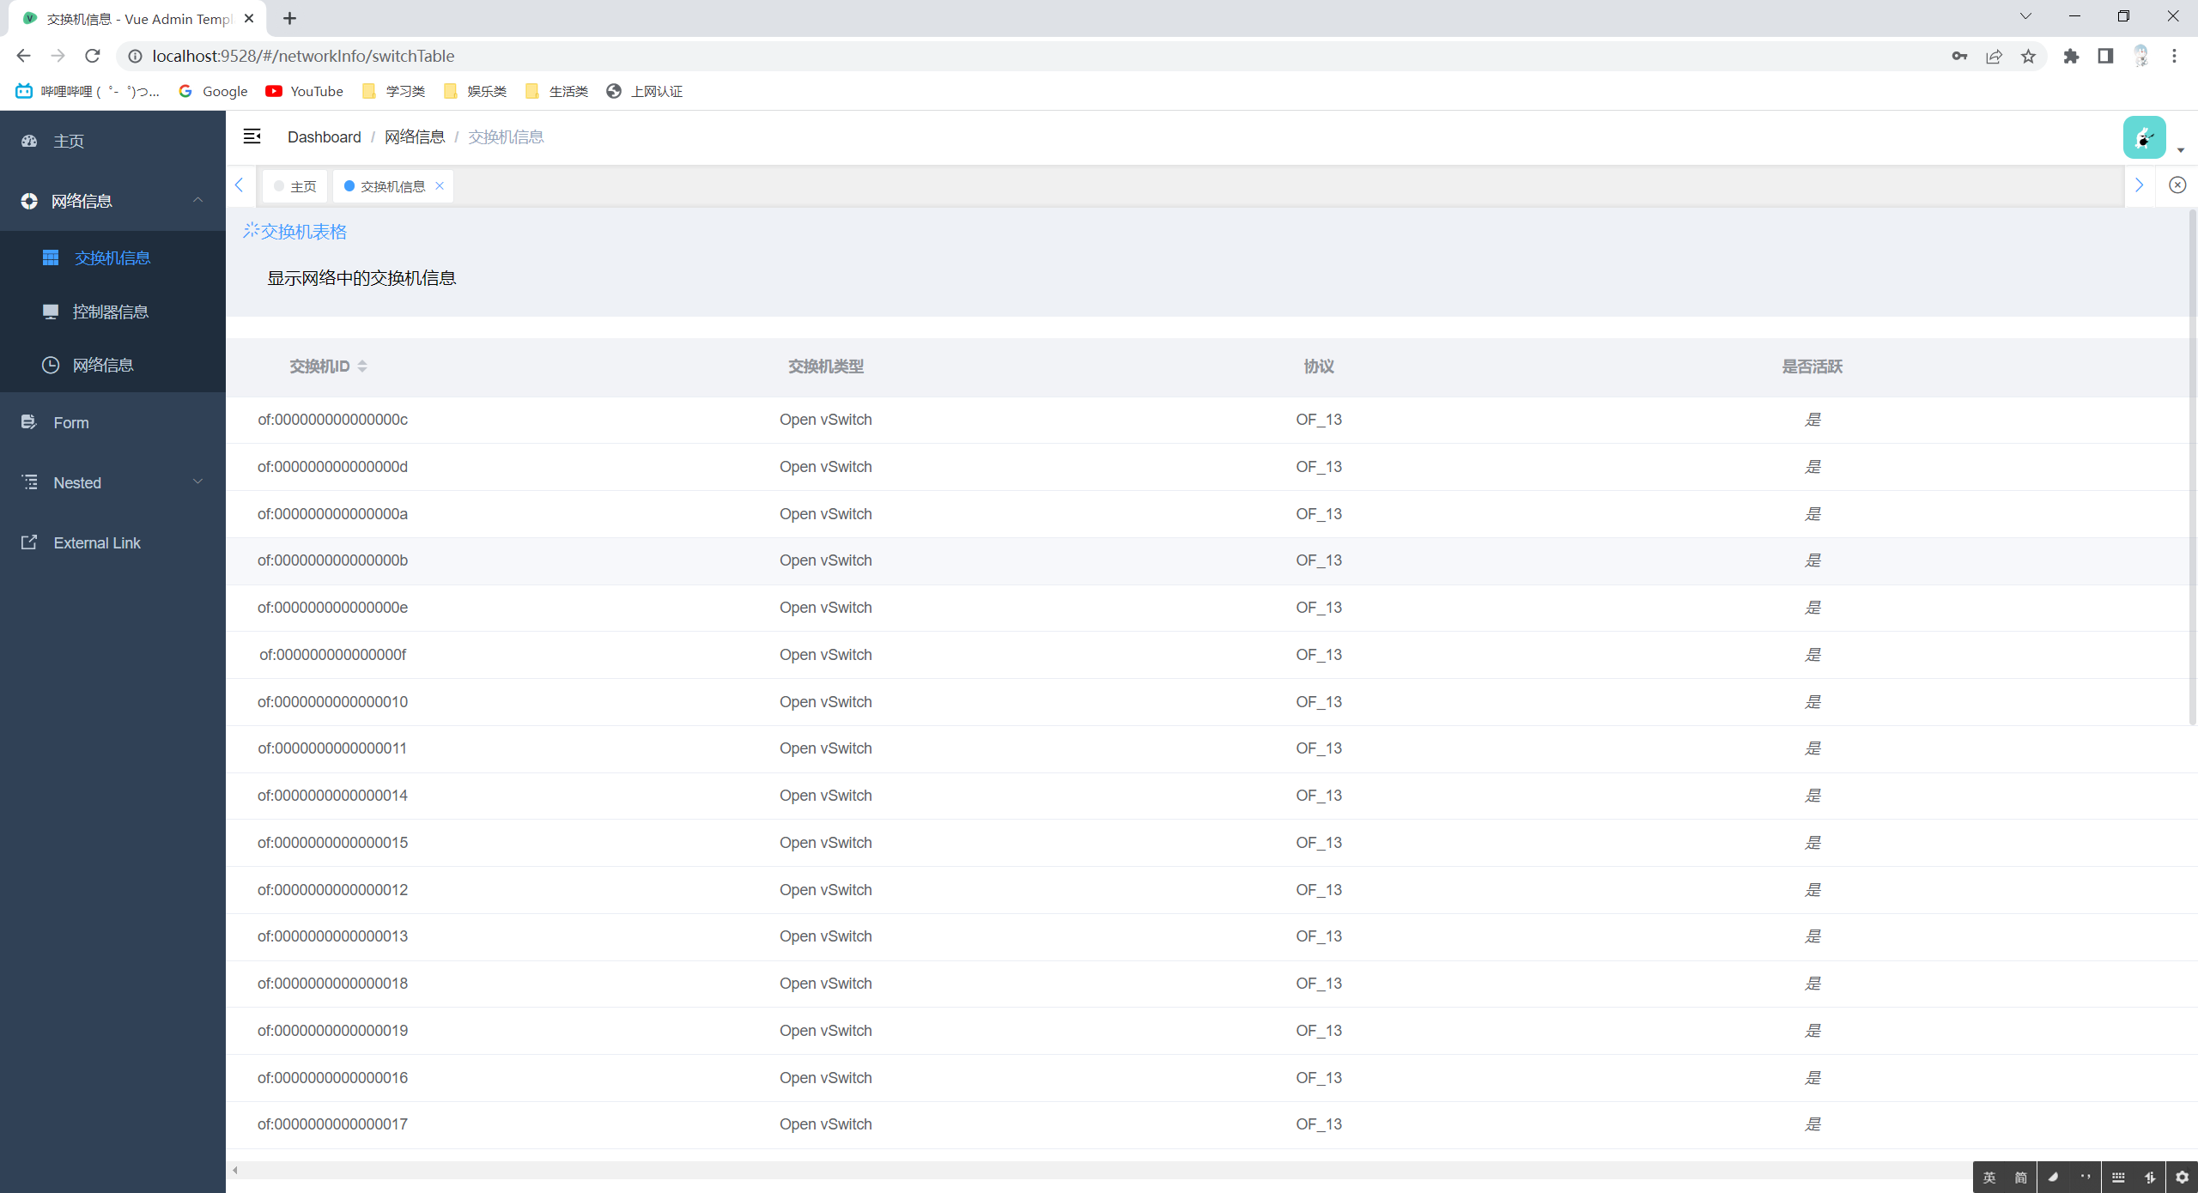

图3-24 控制器详情

②交换机详细信息以表格的方式进行具体呈现，表格内容包含：交换机ID、每个交换机的端口数目以及各自的端口号和MAC地址。通过axios.get()函数对后端进行数据获取，并上传至表格相应位置。

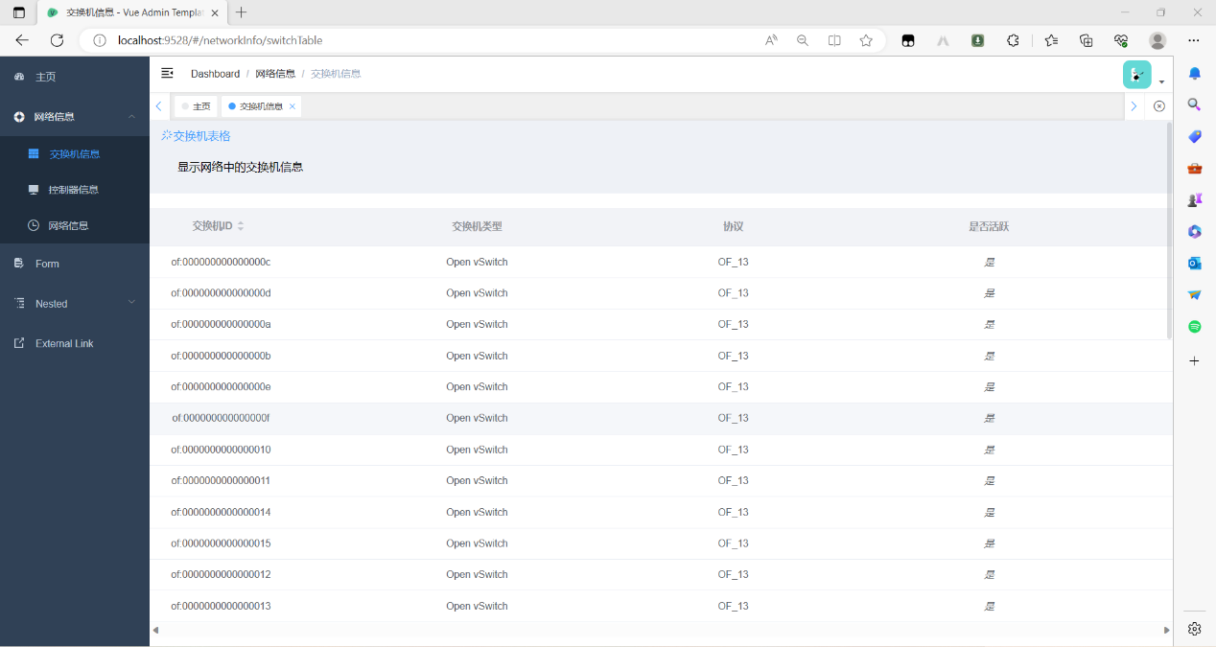

图3-25 交换机详情

（4）网络管理

实时负载监测页面：此页面实时检测每个控制器的负载并为每个控制器创建独立的状态曲线，通过曲线可获取的具体信息包含：控制器名称及IP地址，控制器角色，控制器运行状况，控制交换机信息和实时负载监测情况。

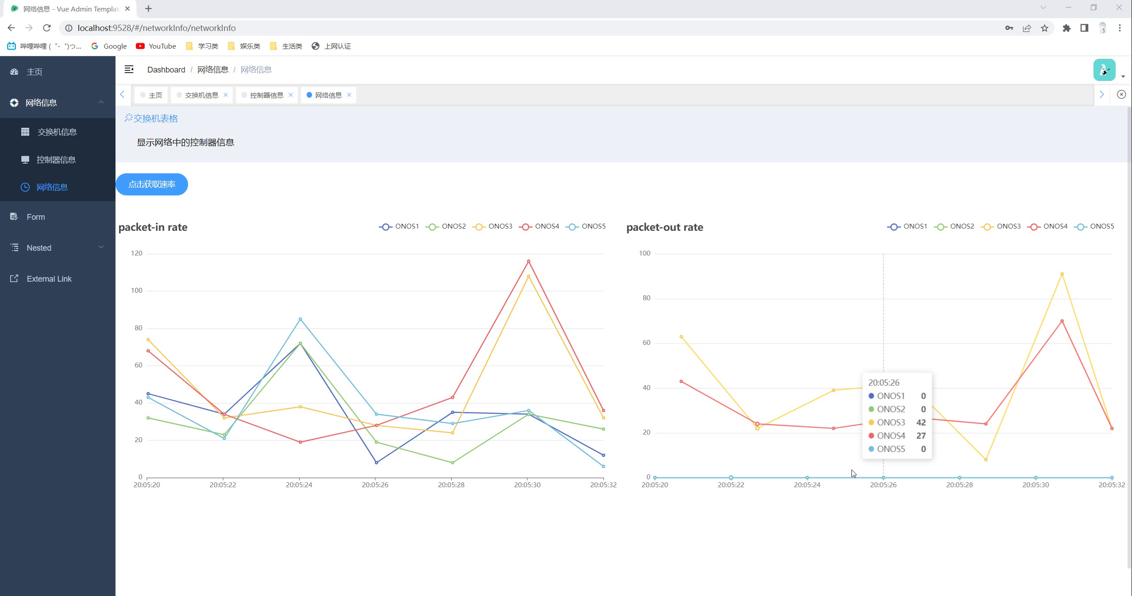

图3-26 网络信息

## 四、运行结果/应用效果

### 4.1 系统登陆界面

图4-1为本系统的登陆界面，输入正确的用户名以及密码即可进入系统主页。

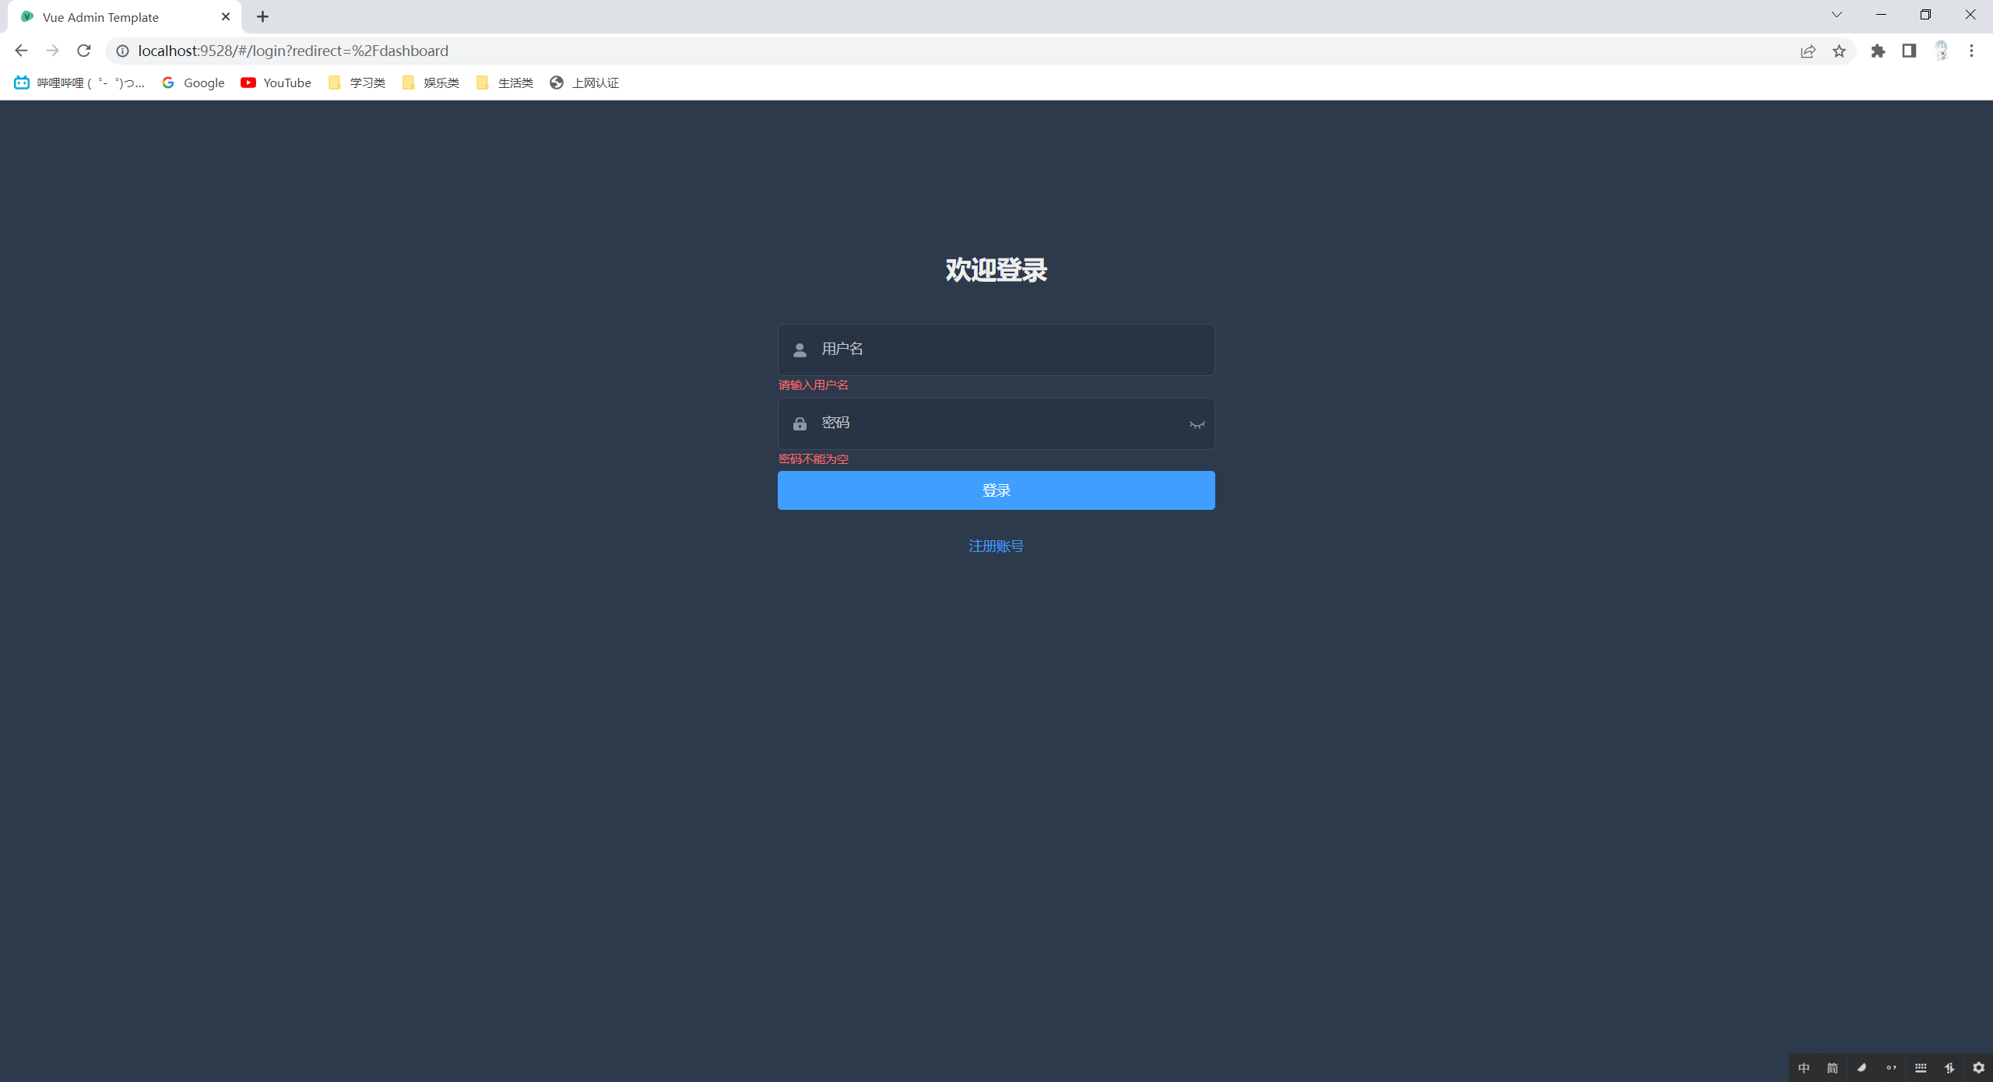

图4-1 系统登陆页面

### 4.2 实时拓扑检测

图4-2为实时拓扑监测界面，每个交换机的颜色与其Master控制器一一对应。进行交换机迁移、负载均衡等操作时，页面的拓扑信息也会实时随着交换机的迁移而改变。



图4-2 实时拓扑监测界面

### 4.3 设备详情查询

以下为设备详情查看模块，可以查看控制器详细信息，包括控制器名称、IP、所使用的协议。另外还可以查看交换机详细信息，包括各个交换机DPID、端口号、MAC地址。

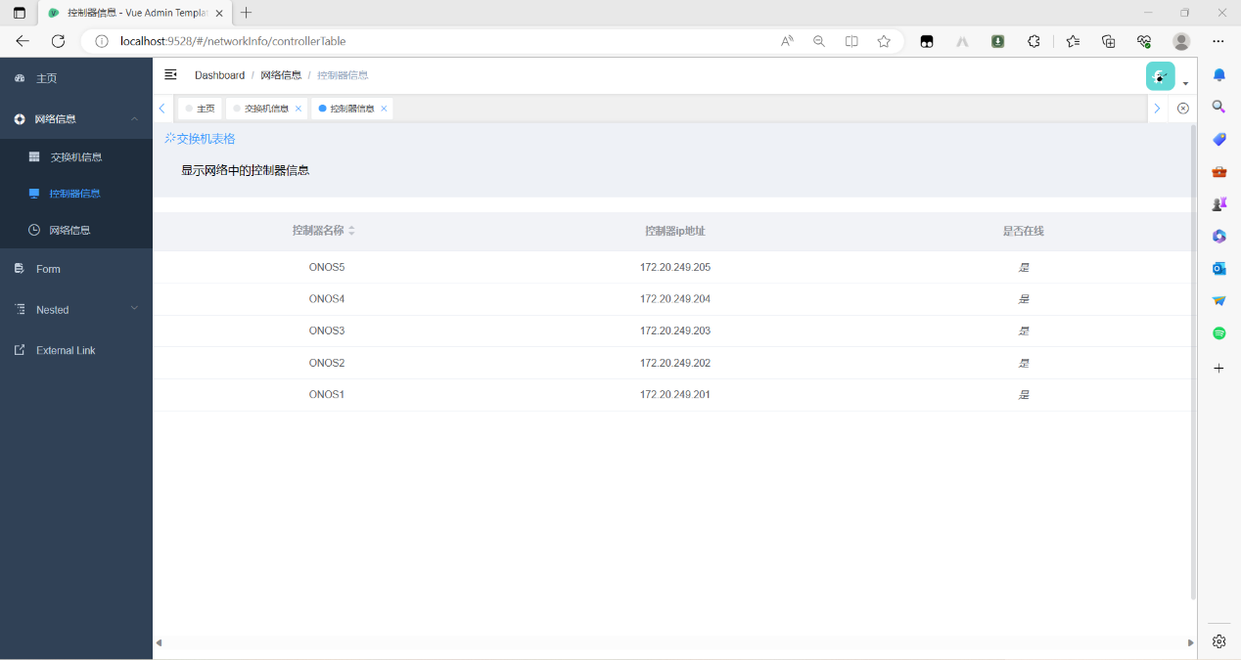

图4-3 控制器信息查看界面



图4-4 交换机信息查看界面

### 4.4 网络管理功能

（1）网络状态监测

点击网络信息选项，会弹出可交互的各控制器的动态负载曲线，此页面中的每个曲线代表着一个控制器的网络流量情况。



4-5 控制器网络流量情况

## 五、创新与特色

### 5.1 基于深度学习的多控制器负载预测和交换机迁移决策

传统的负载均衡算法通常采用静态阈值或周期性调整策略，无法适应高度时变的网络负载情况，在本系统中，采用了LSTM算法对网络负载进行预测。LSTM能够对时间序列数据进行建模和学习，从而能够准确地预测下一时间片的负载情况。通过对历史负载数据进行训练，LSTM可以学习到数据的时序特征，并生成准确的预测模型，为后续的负载均衡决策提供基础。  
 此外，本系统还采用了深度强化学习方法进行交换机迁移决策。深度强化学习结合了深度学习的拟合能力和强化学习的决策能力，能够根据当前网络状态以及未来可能的负载情况，给出有效的交换机迁移决策方案。通过不断地与环境交互，深度强化学习算法可以自我调整和优化策略，提高网络性能和资源利用率。  
综上，本系统通过使用深度学习相关算法实现了负载均衡相关功能，能够适应高度时变的网络负载情况。深度强化学习算法能够根据当前和未来的网络状态进行决策，进一步提高了网络性能和资源利用率，满足高时变网络环境下的负载均衡需求。

### 5.2 提出SMT算法及时进行交换机迁移

由于控制器过载后其掌管的交换机就会处于失控状态，因此需要将失控交换机迁移到正常工作的控制器下进而实现交换机迁移。考虑到不同交换机进行迁移的代价不同，我们提出SMT算法预先将过载控制器掌管的失控交换机按其Packet-in速率由大到小进行排序，来决定迁移的优先级，可以很好地减少迁移代价，尽量避免给整个网络环境带来不必要的威胁。每次迁移过后依照被迁移交换机的优先级，给目标控制器的负载添加一个数值，这一方法可以有效避免所有失控交换机都将同一个控制器作为自己的目标控制器，有效解决交换机频繁迁移，控制器频繁过载的问题。并实现交换机迁徙，以平衡整个网络环境的负载。同时，通过按Packet-in速率排序并设置迁移优先级，可以最大程度地减少迁移代价，提高迁移效率。  
 本系统提出的基于SMT算法的交换机迁徙方法，通过排序、设置迁移优先级和动态调整目标控制器负载的方式，实现了有效的交换机迁徙策略，提高了网络的稳定性和性能。并为软件定义网络（SDN）等网络环境中应用，为网络管理和优化提供了新的思路。

### 5.3 基于Zookeeper选举机制的交换机迁移决策下发

本系统充分利用了ZooKeeper集群信息同步机制与Server Client连接机制实现离线控制器快速发现、故障快速转移功能，同时参考了（路由协议）在3-5倍超时时间未接收到心跳包才认定为断开连接，防止因控制器瞬间高负载未及时发送心跳包造成误判断，只要控制器主机半数以上存活即可实现功能无损恢复。借助节点信息同步，为Client设置共识机制选定一个Client作为Leader-Client进行负载均衡、故障转移，实现了多控制器资源池自我管理，关键功能分布式部署。为用户提供了一种高效率、易使用、可靠性高的控制器资源池管理机制。

本系统提出的基于ZooKeeper选举机制的交换机迁移决策下发的方法，结合了离线控制器的快速发现、故障转移和分布式部署的特点，实现了多控制器资源池的自我管理和负载均衡。这种方法可以在软件定义网络（SDN）等网络环境中应用，为网络管理和优化提供了新的解决方案。

### 5.4 实时感知网络信息的变化，多维度反馈网络状态

本系统利用Vue和SpringBoot框架技术，结合ONOS控制器的北向接口和二次开发的北向接口，实现了对集群网络的实时状态监测和多维度分析，从而及时作出响应，加快集群过载的恢复，实现负载均衡，并提高网络维护的效率，保障集群网络的正常运行。

实时获取集群网络的各个节点的信息，包括交换机的状态、链路的负载情况、控制器的负载情况等。同时，还可以获取到网络的拓扑结构信息、流表信息等。  
 获取到实时的网络信息后，系统可以从多维度考量整个网络的运行状况。例如，可以通过监测交换机的状态和链路的负载情况，判断是否有过载的交换机或链路存在。还可以通过监测控制器的负载情况，判断是否有控制器过载的情况发生。系统可以根据这些信息，及时作出响应，以实现网络的负载均衡和优化。  
 通过实时感知网络信息的变化，并从多维度反馈网络状态，这个方法提供了快速发现和响应网络问题的能力。它可以加快集群过载的恢复，防止故障的扩散，提升网络的可靠性和性能。同时，通过集中式的监控和管理，可以提高网络维护的效率，减少管理员的工作量，保障集群网络的正常运行。  
 本系统提出了一种基于实时感知网络信息和多维度反馈的网络状态管理方法。实现了对集群网络的实时监测和分析，从而实现快速发现和响应网络问题，提高网络的负载均衡和优化，并提高网络维护的效率，并为网络管理和优化提供了新的解决方案。